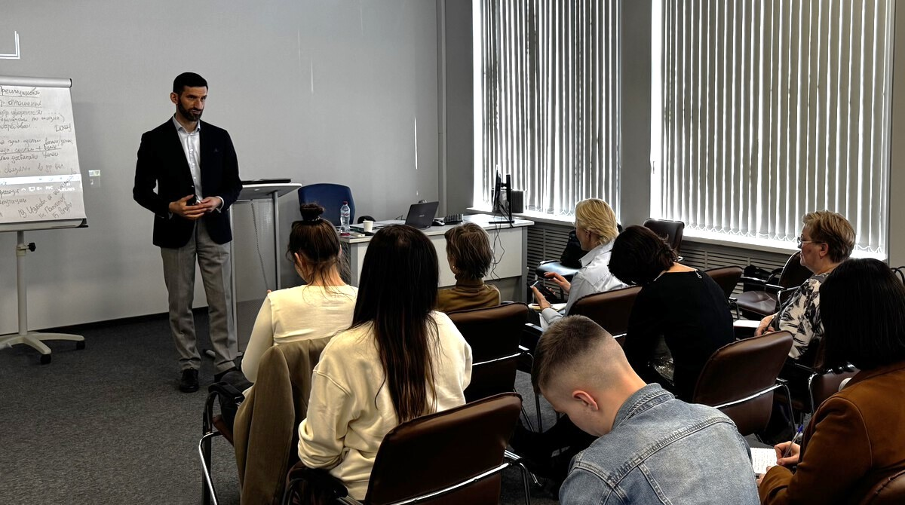

Предприниматели Петербурга выстроили свой «фундамент продаж» на специальном мастер-классе

Продажи — это обмен ресурсами, который позволяет бизнесу быстрее достигать результатов и двигаться дальше. Люди, которые действительно добиваются успеха, продают свои цели, идеи, убеждения и услуги лучше, чем остальные, считает эксперт в лидерстве, переговорах и построении агентских сетей Евгений Нагиев.

Уже почти 20 лет под его наставничеством команды консультантов выходят на обороты в десятки миллионов, а крупные компании регулярно занимают ведущие места в бизнес-рейтингах. Теперь поделиться своим опытом Евгений решил с начинающими петербургскими предпринимателями. Мастер-класс «Комплексный подход к эффективным продажам» прошел в Центре «Мой бизнес» Санкт-Петербург (СПб ГБУ «ЦРПП»).
Занятие включало в себя проработку основных ошибок, с которыми сталкиваются даже статусные бизнесмены, знакомство с «фундаментом» эффективного продавца и основными этапами продаж, а также практические упражнения по внутренним техникам.
Сравнивая уровни продаж с деревом, Евгений Нагиев отмечает, что самым нижним («корнем») является убеждение и парадигмы мышления. Затем идет «ствол» — это состояние, в котором находится продавец, и самый высокий («крона») — это уже техники. То есть ключевым ориентиром должна быть все же эмоциональная составляющая.
Препятствиями к достижению высокого результата продаж могут стать отсутствие цели, проблемы с самодисциплиной, а также неготовность обучаться, считает эксперт. Сюда же можно отнести негативный настрой к продажам как таковым.
Исправить ситуацию поможет самоанализ. Сформулируйте, каким вы хотите сами себя видеть и ощущать, настроены ли вы на победу в переговорах и что она для вас значит? Это позволит четче выстраивать дальнейшие действия и совсем иначе ощущать мотивацию. Вот несколько практических советов по самоорганизации от Евгения Нагиева:
- Регулярно выписывайте 6 важных дел, которые планируете на следующий день.
- Просмотрите записи по проведенным встречам.
- Запланируйте встречи на неделю вперед — на каждый день (с понедельника по пятницу).
- Определите, что и кому вы должны сказать или показать.
- Договоритесь о новых коммуникациях.

«С учетом того, что мероприятие продлилось дольше планируемого практически на час, именно по инициативе зала, могу сказать, что эта тема более чем актуальна. Очень понравился комплексный подход, который начинается с работы над собой. Понравилась методика смены негативных убеждений на позитивные», — отметила одна из участниц мастер-класса, владелица небольшой швейной мастерской Катерина Ившукова.
Она добавила, что сегодня наша страна переживает период острой потребности в импортозамещении, и бизнесу на этом фоне нужно активно развиваться.

«Я думаю, что в том числе благодаря таким обучающим семинарам предприниматели узнавать что-то новое и могут работать более эффективно уже сейчас, когда есть такая необходимость», — заключила Катерина Ившукова.

Эффективность продаж определяют такие элементы как достигнутый результат и затраченные ресурсы (время, количество совершенных действий, энергия).

Вот какой должна быть «анатомия» хорошей сделки по методу спикера:

Этап 1: Помните про мотивы и эмоциональные потребности покупателя.

Этап 2: Расшифруйте вербальные и невербальные сигналы клиента.

Этап 3: Примите решение.

Этап 4: Уверенно и ненавязчиво перейдите к заключению сделки.

Этап 5: Не меняйте манеру поведения, когда приступили к заключению сделки.

Этап 6: Используйте запланированные паузы.

Кроме того, необходимо ценить рекомендации! Чтобы ни случилось: хорошего или плохого. Когда вы действуете по рекомендации, обязательно тут же сообщайте об этом тем, кто дал эту рекомендацию, убежден Евгений Нагиев.

Следить за анонсами ближайших мероприятий ЦРПП можно на сайте и в соцсетях. Участие бесплатное по предварительной регистрации. Встречи проходят как в очном, так и в онлайн формате.
Поддержка предпринимателей осуществляется в рамках национального проекта «Эффективная и конкурентная экономика».

